select.js插件
select.css配合使用
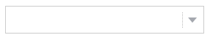
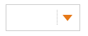
例子
代码：
- 一般情况下
<div class="model-select-box ">
<div class="model-select-text sel-w270" data-value=""></div>
<ul class="model-select-option sel-h222">
<li data-option="1">1天</li>
<li data-option="2">2天</li>
<li data-option="3">3天</li>
</ul>
</div>
- 含有”显示更多”按钮
<div class="model-select-box ">
<div class="model-select-text sel-w270" data-value=""></div>
<ul class="model-select-option sel-h222">
<li data-option="1">1天</li>
<li data-option="2">2天</li>
<li data-option="more" render="showmoresel" chain="false"><a href="javascript:void(0)">显示更多</a></li>
</ul>
</div>
<script src="select.js"></script>

